

VY_32_INOVACE_05_Prvouka_
2.ročník_12_Podzim v zahradě
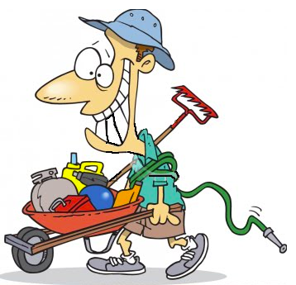

Autor : Mgr.Lenka Drozdeková, ZŠ a MŠ Hazlov, okr.Cheb
Vytvořeno : duben 2012

- Najdi ukryté ovoce a zeleninu.

Hrajeme hru škatulata hejbejte se.

Kdo zaleze líp do díry ?

Husa látku neušije.

- Červeně zakroužkuj ovoce a modře
zeleninu.
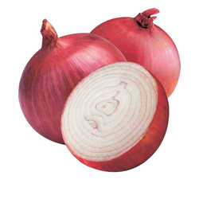

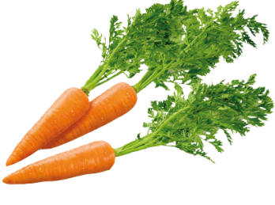
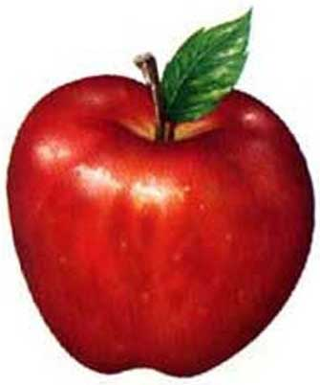

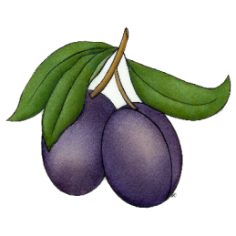
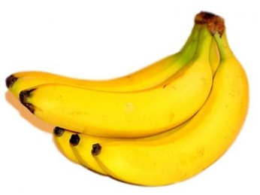
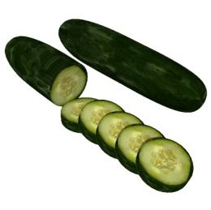
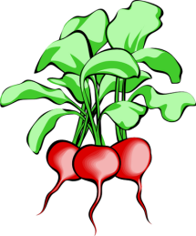

- Vybarvi části rostlin, které jíme.
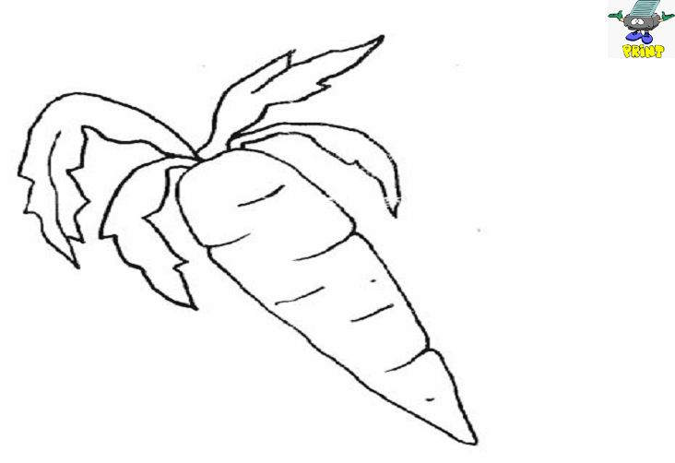


- Doplň věty :
Na zahradě pěstujeme ovo _ _ a ze _ _ _ _ _ _.
Zeleninu musíme zalé _ _ _ a okop _ _ _ _ .
Ovoce sklízí _ _ nebo očes _ _ _ _ _ .
Zelenina a ovoce jsou zdr _ _ _ .

- Urči názvy nářadí a spoj je se správnou
činností.

TA PA LO hrabeme
BĚ HRÁ zaléváme
TY MO KA ryjeme
ČÝR okopáváme
NEV KO nabíráme hlínu
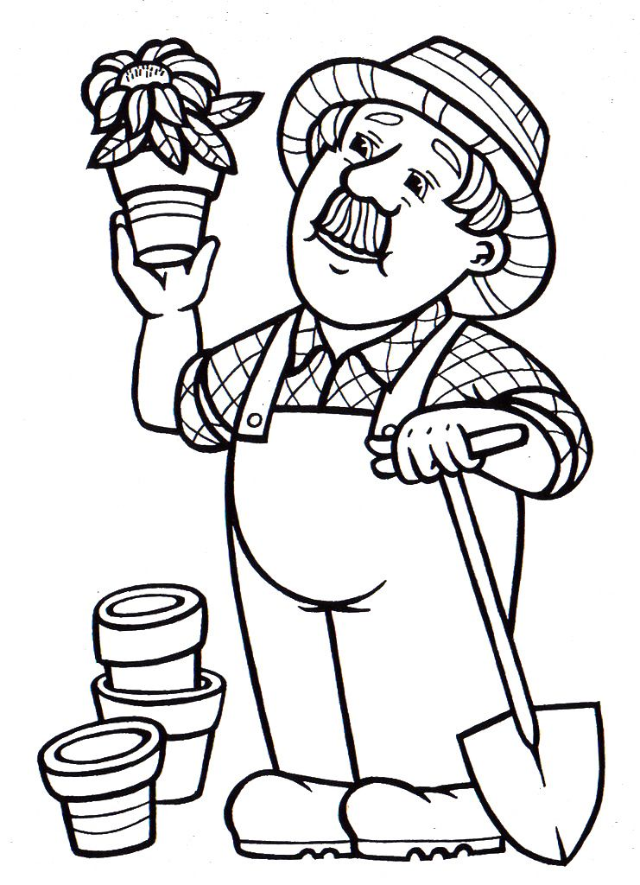

Metodický list
Tento učební materiál je určen žákům 2.ročníku, předmět Prvouka, část Podzim v zahradě. Je připraven pro použití na interaktivní tabuli s popi-sovačem, případně k vytištění.
Pracovní úkoly slouží k procvičování ovoce a zeleniny, zahradnických činností, názvů nářadí.
Řešení :
Úkol č. 1 : hruška, zelí, salát
Úkol č. 2 : ovoce – jablko, ananas, banán, švestka ; ostatní je zelenina
Úkol č. 3 : žáci vybarví jedlé části rostlin
Úkol č. 4 : ovoce a zeleninu, zalévat a okopávat, sklízíme nebo očesá-
váme, zdravé
Úkol č. 5 : lopata – nabíráme hlínu, hrábě – hrabeme, motyka – okopá-
váme, rýč – ryjeme, konev - zaléváme

Použité obrázky : www.cmis.cz/dum
Úvodní list :
http://zavlahy-zavlazovanie.sk/obrazky/uvodnik.png
List č.2 :
http://www.webdesign.org/img_articles/16258/draw-an-apple-01.jpg
http://cebik.sk/images/mrkva.png
http://www.clker.com/cliparts/2/8/d/9/119498613436827445pineapple.svg.hi.png
http://2.imimg.com/data2/NR/YG/MY-2227240/onion-250x250.jpg
http://www.freeclipartpictures.com/clipart/clip-art/pictures/banana.jpg
http://www.cksinfo.com/clipart/food/vegetables/radishes/radishes.png
http://www.holbrookcustomtile.com/showcase2/plog-content/images/fruit-and-vegetables/fruit-and-vegetables/plum-accent.png
http://www.defeatdiabetes.org/resource/dynamic/global/food_-_cucumber.jpg
List č.3 :
http://i1.squidoocdn.com/resize/squidoo_images/-1/draft_lens17689541module148571313photo_1298899452tomato_coloring_page.gifv
http://www.zsphorova.sk/modernaskola/prvy_stupen/prirodoveda2/tema02/zabavky/images/mrkva.jpg
List č.4 :
http://files.ozahrade.webnode.cz/200000177-e8704e96aa/zahradnik.jpg

